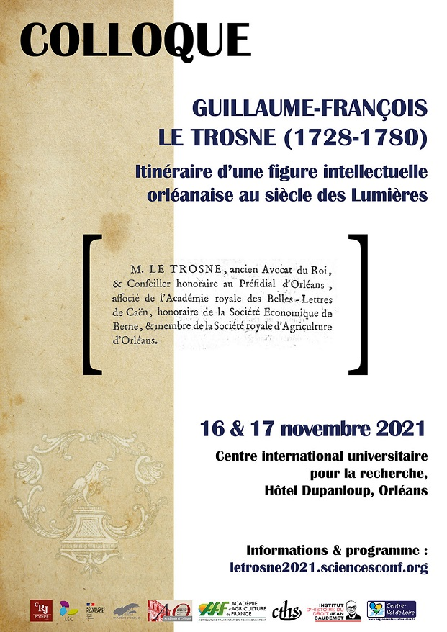

Le colloque se déroulera au
Centre international universitaire pour la recherche, Hôtel Dupanloup, 1 rue Dupanloup 45000 Orléans.

Présentation
Personnalité marquante de l’élite bourgeoise et intellectuelle orléanaise du XVIIIe siècle, Guillaume-François Le Trosne (1728-1780) n’a ni visage ni biographe, alors qu’il est pourtant l’auteur d’une œuvre assez étendue et qu’il fut un physiocrate éminent. Sans être ignoré, il a été peu étudié. Le nouvel intérêt que l’on porte aujourd’hui à la pensée juridique et économique des Lumières invite à combler cette lacune. Après la récente réédition savante de quelques-uns des travaux de Le Trosne (Les Lois naturelles de l’ordre social, Slatkine, 2019), l’idée d’organiser un colloque à Orléans pour mieux connaître l’homme, son rôle et ses idées s’est naturellement imposée.
On sait en effet relativement peu de choses sur ce fils d’un conseiller et secrétaire du roi, magistrat au bailliage et au présidial d’Orléans, et petit-fils, par sa mère, d’un riche marchand bourgeois de la ville, Louis Arnault de Nobleville, propriétaire d’une raffinerie de sucre. Après de brillantes études de droit à l’université, Le Trosne embrasse à son tour la carrière de magistrat. Il occupe pendant plus d’une vingtaine d’années la charge d’avocat du roi au présidial d’Orléans. Notable local, il est aussi apparenté à la bourgeoisie parisienne après son mariage avec Élisabeth Goulliart dont le père est lié à plusieurs grandes familles de marchands et dont la sœur cadette est la femme d’Augustin Jourdain, trésorier de France.
Tout au long de sa vie, il marque un intérêt certain pour les sujets relevant du droit criminel, du droit naturel, du droit des gens, du droit féodal ou encore du droit fiscal. La fréquentation assidue de l’école des physiocrates, qualifiée de « secte des économistes », dès le début des années 1760, le conduit également à explorer d’autres thématiques qui donnent lieu à des publications sous forme d’articles et d’ouvrages. Certains sont en lien avec l’économie et concernent notamment la liberté du commerce des grains, la valeur, la balance du commerce ou encore la dette publique, tandis que d’autres font écho à la réforme administrative du royaume qui occupe grandement les esprits dans la deuxième moitié du siècle des Lumières, ou bien encore aux troubles endémiques provoqués par le vagabondage et la mendicité.
On cherchera notamment à savoir ce qui détermina très tôt un jeune bourgeois de province d’une famille aisée et bien établie, un proche collaborateur du très conservateur Pothier, à défendre avec force la liberté du commerce des grains en bravant l’hostilité d’une partie de son milieu social et le blâme de l’intendant Cypierre. Membre fondateur le plus influent de l’académie royale d’agriculture d’Orléans, en 1761, et animateur de ce que Georges Weulersse a appelé l’« École d’Orléans » de la physiocratie, Le Trosne fut-il bien plus que cela et dans quelle proportion contribua-t-il à donner un tour de doctrine aux idées de Quesnay et de ses disciples ? En quoi la pensée de Le Trosne fut-elle originale, quel rôle joua-t-il dans les grands débats de son époque et eut-il une part dans le développement de la science économique ? Peut-on mesurer quelle fut exactement l’audience nationale, voire internationale, de Le Trosne, auteur de nombreuses publications, d’articles dans la presse spécialisée du temps, comme La Gazette de commerce ou Les Éphémérides du citoyen, et correspondant de plusieurs académies, et non des moindres, comme celles de Berne, de Caen, ou bien encore celle de Toulouse qui le récompensa pour son ouvrage important De l’administration provinciale et de la réforme de l’impôt ? C’est à ces questions et à plusieurs autres que, au cours de cette rencontre inédite, des juristes, des économistes et des historiens, en croisant des points de vue différents, s’efforceront de répondre pour rendre à l’action et à l’œuvre de Guillaume-François Le Trosne toute leur importance.
Programme [Les intitulés sont susceptibles de modification]
Mardi 16 novembre
8 h 45. Accueil
9 h 20. Allocutions de bienvenue
9 h 40. Le milieu social et professionnel de Le Trosne
G. RIDEAU, professeur d’histoire moderne à l’université d’Orléans
10 h 00. Le Trosne, ou comment un magistrat de province devient-il physiocrate ?
T. CARVALHO, professeur d’histoire du droit à l’université de Nantes
10 h 20. Discussion
10 h 40. Pause
11 h 00. Vagabondage et mendicité : le regard de Le Trosne
M. PERTUÉ, professeur émérite d’histoire du droit de l’université d’Orléans
11 h 20. La justice criminelle selon Le Trosne
J. LEROY, professeur émérite de droit privé et sciences criminelles de l’université d’Orléans
11 h 40. Discussion
12 h 00. Déjeuner
14 h 00. Une « révolution si désirable ». La réforme de l’administration locale selon Le Trosne
A. MERGEY, professeur d’histoire du droit à l’université Paris II Panthéon-Assas
14 h 20. Le Trosne et la question fiscale
C. GLINEUR, professeur d’histoire du droit à l’université de Picardie Jules Verne
14 h 40. La balance du commerce et l’« équilibre d’appauvrissement » : la réflexion de Le Trosne sur le système douanier et les tarifs
A. ALIMENTO, professeur d’histoire moderne à l’université de Pise
15 h 00. Discussion
15 h 30. Pause
15 h 50. Le Trosne et la gestion de la dette publique
J. FÉLIX, professeur d’histoire moderne à l’université de Reading
16 h 10. Le Trosne, observateur des événements internationaux
C. MICHAUD, professeur émérite d’histoire moderne de l’université de Paris 1 Panthéon-Sorbonne
16 h 30. Le Trosne, collaborateur de presse
J.-P. VITTU, professeur émérite d’histoire moderne de l’université d’Orléans
16 h 50. Discussion
17 h 20. Fin de la première journée

Mercredi 17 novembre
9 h 00. Accueil
9 h 20. Le Trosne, partisan de la liberté du commerce des grains
J.-D. BOYER, maître de conférences en sciences économiques à l’université de Strasbourg
9 h 40. La conception objective de la valeur chez Le Trosne
M. MENUET, maître de conférences en sciences économiques à l’université d’Orléans et P. VILLIEU, professeur de sciences économiques à l’université d’Orléans
10 h 00. Discussion
10 h 20. Pause
10 h 40. La critique de la pensée économique de Le Trosne par ses contemporains
G. KLOTZ, professeur émérite de sciences économiques de l’université Lumière Lyon 2
11 h 00. Un siècle plus tard, les économistes et les idées physiocratiques : l’exemple de Walras
J.-P. POLLIN, professeur émérite de sciences économiques de l’université d’Orléans
11 h 20. Discussion
11 h 40. Fin du colloque

Organisation
Ce colloque est organisé par l'Académie d'Orléans et co-organisė par le Centre de Recherche Juridique Pothier (EA 1212 - Université d'Orléans), l'Institut d'Histoire du Droit Jean Gaudemet (UMR CNRS 7184 - Université Paris II Panthéon-Assas) et le Laboratoire d'Economie d'Orléans (FRE CNRS 2014 - Université d'Orléans).
Cette manifestation est soutenue par l'Université d'Orléans, la Région Centre - Val de Loire, l'Académie d'Agriculture de France et le Comité des travaux historiques et scientifiques.
Le comité d'organisation est composé d'Anthony Mergey, Michel Pertué et Jean-Paul Pollin.
Contact : Laurence Sallé : laurence.salle@univ-orleans.fr | 02 38 41 71 52.
Partenaires
Académie d'Orléans L’Académie d’Orléans (Agriculture, Sciences, Belles-Lettres et Arts) est l’héritière de sociétés savantes existant au 18e siècle, supprimées par un décret de la Convention le 8 août 1793. Ce fut le cas de la Société Royale d’Agriculture de la Généralité d’Orléans qui avait été fondée en 1761. Réfondée en 1809 sous le nom de Société d’Agriculture, Sciences, Belles-Lettres et Arts (au sens des Arts et Métiers), elle portera ce nom pendant près de deux siècles avant de prendre le 11 juin 1996 celui d’Académie d’Orléans. Elle est présidée par Christian Froissart.
Centre de Recherche Juridique Pothier (CRJ Pothier) Le Centre de Recherche Juridique Pothier de l’Université d’Orléans est une équipe d’accueil (EA 1212) qui regroupe une centaine de chercheurs autour de thématiques fortes, ancrées dans la réalité contemporaine du droit. Laboratoire de recherche pluridisciplinaire, il est essentiellement composé de juristes relevant de trois sections différentes du C.N.U. (privatistes, publicistes et historiens du droit), auxquels s’ajoutent par ailleurs des sociologues et gestionnaires. Il est dirigé par le professeur Florent Blanco.
Institut d'Histoire du Droit Jean Gaudemet (IHD) L’Institut d’Histoire du Droit Jean Gaudemet de l'Université Paris II Panthéon-Assas (UMR CNRS 7184) a pour domaine de recherche tout le champ chronologique de l’histoire juridique et institutionnelle depuis l’Antiquité. L’IHD est né en 2001 du regroupement des trois équipes de recherche qui existaient alors à l’Université de Paris II dans le domaine de l’histoire du droit. Il est dirigé par le professeur Emmanuelle Chevreau.
Laboratoire d'Economie d'Orléans (LEO) Le Laboratoire d’Économie d’Orléans (LÉO) est une Formation de Recherche en Évolution (FRE CNRS 2014) créée le 1er janvier 1996 suite au rapprochement de l’Institut Orléanais de Finance (créé en 1974) et du Centre de Recherche Sur l’Emploi et la Production (crée en 1984). Initialement situé à Orléans, le LÉO est le seul laboratoire d’Économie en région Centre-Val de Loire. Depuis janvier 2013, il a vocation à accueillir, en plus des collègues orléanais, les enseignants-chercheurs en sciences économiques de l’Université François Rabelais de Tours (UFRT). Il est dirigé par le professeur Christophe Hurlin.
Université d'Orléans
L'université d'Orléans est une université pluridisciplinaire française fondée en 1306, ce qui en fait l'une des plus anciennes universités d'Europe. Implantée en région Centre-Val de Loire, ses structures d'enseignement et de recherche sont présentes dans ses différentes antennes situées à Orléans, Bourges, Chartres, Châteauroux, Issoudun, Blois et Tours. Au 1er novembre 2020, elle accueille 19 990 étudiants (dont plus de 2 000 étudiants étrangers) et emploie 1 165 enseignants. Elle est présidée par Eric Blond.
Région Centre - Val de Loire
Quatrième région par sa superficie, le Centre-Val de Loire s'étend sur 39 151 km². Avec 2,56 millions d'habitants, soit 4,1 % de la population métropolitaine, la région se situe au 10e rang national. Elle est présidée par François Bonneau.
Académie d'Agriculture de France
L'Académie d'Agriculture de France descend en ligne directe de la Société d'Agriculture de la Généralité de Paris, fondée en 1761 par Louis XV. Elle a pour mission de contribuer, dans les domaines scientifique, technique, économique, juridique, sociale et culturel à l’évolution de l’agriculture et du monde rural. Elle est présidée par Nadine Vivier.
Comité des travaux historiques et scientifiques
Fondé en 1834, rattaché à l’École nationale des chartes, membre de l’université de rang mondial Paris Sciences et Lettres, le Comité des travaux historiques et scientifiques est à la tête d’un réseau composé de plus de 3 000 sociétés savantes avec lesquelles il échange à l’occasion de son Congrès annuel ou dans le cadre de projets de recherche numériques, collaboratifs et ambitieux. Il favorise le développement des activités d’associations historiques et scientifiques à travers le territoire national et coordonne leurs actions. Il est présidé par Bruno Laurioux.

